PLAN PRACY
DYDAKTYCZNO – WYCHOWAWCZO - OPIEKUŃCZEJ
NA M-C LISTOPAD 2020
GRUPA II

WYCHOWANIE DO WARTOŚCI -
WOLNOŚĆ

I. Nasza mała ojczyzna.
- Poznajemy wolność : podejmowanie samodzielnych wyborów ( z kim się bawię, co jem
w co się ubieram), poszanowanie wolności innych osób: okazywanie im szacunku,niekrzywdzenie,szanowanie przestrzeni prywatnej.
- „Dzień Niepodległości” - rozmowa na temat polskiej flagi i dni, w które wywieszamy przed budynkiem.
- „Czego brakuje: wklejanie brakujących elementów ilustracji, ćwiczenie spostrzegawczości.
- „Gdzie ty mieszkasz?” – rozmowa na podstawie wiersza i ilustracji, zauważanie różnic pomiędzy domami jednorodzinnymi i blokami.
- Kącik Dobrego Startu : „Okulary” – nauka piosenki. Dzieci słuchają piosenki odtwarzanej z CD lub granej i śpiewanej „Rodzaje okularów” – okulary pływackie, przeciwsłoneczne, ochronne, gogle – ćwiczenia ruchowe i ruchowo-słuchowe.
- Spacer po okolicy :zwracanie uwagi na zabudowę osiedla, budynki użyteczności publicznej (szkoła, poczta,sklep).
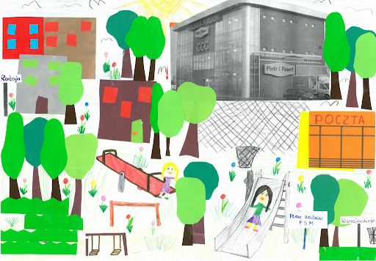
- „W którym budynku mieszkam?”– zabawa dydaktyczna, określanie liczby sylab w słowie ( do – mek, sza -łas, pa- łac).
- „Zbuduj dom z…” – zabawa konstrukcyjno-matematyczna, budowanie domów z określonej liczby klocków, porównywanie ich wysokości.
- „ Najwyższy i najniższy” - kolorowanie bloków: najwyższego i najniższego: stopniowanie przymiotników
- Układamy rytmy” – zabawa z kodowaniem z trzech kolorów.
- „Domy z dźwięków” – zabawa słuchowa z elementem matematycznym: układanie bloku
z tylu klocków, ile dźwięków słyszysz.
- Domowe sprzęty” – rozmowa kierowana na temat urządzeń elektrycznych,ich działania i funkcji oraz sposoby bezpiecznego korzystania z nich.
- „Suszarka” – eksperyment z wykorzystaniem balona : odpowiedzi na pytanie: Czy ciepłe
i zimne powietrze działają tak samo?
- „Pralka” – praca plastyczna z wykorzystaniem pudełek.

II. Mój dom Polska.
- Omawianie wartości „wolność” – na podstawie opowiadania o ptaku , którego zamknięto w klatce .
- „Ptaszek z plasteliny” – praca plastyczna.
- Kącik Dobrego Startu: ozdabianie wzoru rożnymi fakturami:plasteliną, futerkiem, tekturą, papierem ściernym, folią spożywczą,
- „Woreczkowa orkiestra” – ćwiczenia ruchowo-słuchowe, uczenie się wielozmysłowe,
niegraficzne odtwarzanie wzoru.
- „Poznajemy Warszawę” – oglądanie pocztówek, albumów, zdjęć przedstawiających zabytki Warszawy oraz pamiątki związane z Warszawą ( Stare Miast, Pałac Kultury, Pomnik Syrenki).
- „Gdzie jest nasza stolica?” – rozmowa przy mapie Polski, przedstawienie najdłuższej rzeki Polski - Wisły, poznanie pojęć: stolica Polski, prezydent.
- „Syrenka” – poznajemy herb Warszawy na pdst. Ilustracji i wiersza.
- Wirtualny spacer po Warszawie” - poznajemy zabytkistolicy.
- „Co to jest Polska” - rozmowa na podstawie wiersza i ilustracji przedstawiających krajobrazy Polski (góry, morze,lasy, pola, jeziora, wieś, Warszawa).
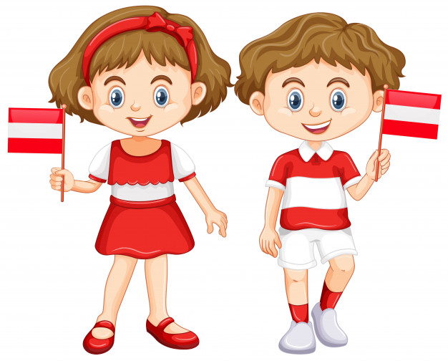
- „Zbiory białych i zbiory czerwonych” – ćwiczenia klasyfikacji i spostrzegawczości: tworzenie zbiorów .
- „Mały Polak, przedszkolak” – nauka piosenki, rozmowa na temat jej treści; wprowadzenie pojęć: Polska,Polak,Polacy, godło,flaga.
- „ Flaga Polski „ - praca plastyczna:wyklejanie papierem kolorowym.
- „Mapa Polski” – praca w grupach, ozdabianie konturów mapy Polski darami jesieni.
- „Znak” – słuchanie wiersza i rozmowa na temat jego treści.
- „Orzeł biały”- praca plastyczna: stemplowanie dłońmi.

WYCHOWANIE DO WARTOŚCI -
KREATYWNOŚĆ.
III. Moje hobby.
- Poznajemy kreatywność: robimy coś według własnego pomysłu, gustu, zainteresowań,smaku.
- „Zapraszamy kreatywność” – słuchanie opowiadania i rozmowa na temat twórczości
i wyrażanie samego siebie w niej.
- „Kreatywny rysunek” - tworzenie z „zygzaka” dowolnego rysunku.
- Zwierzęta domowe ukryte na kostce” – ćwiczenia motoryki narządów mowy, ćwiczenia
ortofoniczne;rozmowa na pdst. ilustracji na temat : kota, psa, papugi, kanarka, rybek, królika, świnek morskich, chomika, żółwia; opowiadanie dzieci o swoich zwierzętach.
- „Zwierzęta i ich cienie” - ćwiczenie spostrzegawczości wzrokowej.
- „Pies” – rozwiązywanie zagadki M. Szeląg, rozmowa na temat wyglądu psów, ich odżywiania się i zachowania.
- „Pieski i ich domki” – ćwiczenia klasyfikacyjne, utrwalanie kolorów i liczebników porządkowych.
- Poznajemy kwadrat, układamy rytmy” – zabawa z kodowaniem.
- „Dwa kocury” – nauka piosenki i rozmowa na temat wyglądu kotów: śpiewamy na różne sposoby: cicho- głośno; szybko-wolno; „Kocia orkiestra” – zabawa z wykorzystaniem instrumentów perkusyjnych.
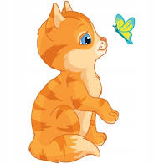
- „Kim jestem? Narysuj mnie…” - rysowanie wg słuchanego wiersza.
- „Opiekujemy się pieskiem” – zabawy dydaktyczne: rozmowa dotycząca opieki nad psem, swobodne wypowiedzi dzieci (pamiętamy o sprzątaniu nieczystości po swoim psie), oglądanie ilustracji przedstawiających czynności związane z opieką, zabawą, zwyczajami, oraz wykorzystanie psów do ratowania ludzi.
- „Pies” – praca plastyczna z wykorzystaniem kubeczków plastikowych.

- Ulubione zajęcia.
- „O pomysłowych myszkach, które nie nudziły się w czasie deszczu”, swobodne wypowiedzi dzieci, zwrócenie uwagi na kreatywności bohaterów utworu.
- „Czy można na tym grać?” – zabawa dydaktyczna rozwijająca wyobraźnię i pomysłowość.
- ćwiczenie spostrzegawczości i ćwiczenia rytmiczne.
- „Co wyczarujesz z koła?” – do koła dorysowujemy dowolne elementy, tworząc wymyśloną przez siebie rzecz.
- Kącik Dobrego Startu: przygotowanie wzoru ,ozdabianie go rożnymi fakturami,
„Taniec z chustami” – ćwiczenia ruchowo-słuchowe,uczenie się wielozmysłowe, niegraficzne odtwarzanie wzoru, graficzne odtwarzanie wzoru.
- Wiatr i grusza” – słuchanie opowiadania i rozmowa na temat dźwięków wydawanych
przez wiatr.
- „Matematyczne zabawy z rytmem” : przekładanie dźwięku na inne sekwencje (ruch, liczman).
- „Śpiewająco się witamy” – zabawa muzyczna.
- „Deszcz grajek” – słuchanie i ilustracja ruchowa do piosenki.
- „Deszczowa muzyka” – zabawy badawcze z wodą: nazywanie dźwięków , które tworzymy wykorzystując wodę (kapanie, pluskanie).
- „Jestem muzykantem konszabelantem” – zabawa muzyczno-naśladowcza.
- „Znane i nieznane instrumenty” – zabawa dydaktyczna z wykorzystaniem ilustracji (harfa, ksylofon, organy).
- „Co to za dźwięk?” – zagadki muzyczne: rozpoznawanie dźwięku instrumentów perkusyjnych (grzechotka, tamburyn, bębenek, trójkąt).

- „Grzechotka” – praca plastyczno -techniczna z wykorzystaniem plastikowych butelek
i różnej grubości nasion.

V. Ćwiczenia i zabawy ruchowe:
- ćwiczenia poranne zestaw V i VI gimnastyczne zestaw V i VI , ćw. MRR W. Sherborne
- Zabawy ruchowe: integracyjne, naśladowcze, porządkowe, ze śpiewem.

VI. Samoobsługa:
- wyrabianie nawyków higienicznych (samodzielna higiena intymna) ,
- samodzielne spożywanie posiłków,posługiwanie się sztućcami,
- samodzielne ubieranie się.

Opracowała: Zatwierdzam:

